GAZDA KLÁRA

A SEPSISZENTGYÖRGYI SZÉKELY MÚZEUM NÉPRAJZI
OSZTÁLYA

A tudományos kutatás jelentős centrumai közé tartozó nagyobb
múzeumok feladatköre rendkívül sokrétű. Tudományosan összeállított
terv alapján gyűjtik, konzerválják, őrzik a múzeum profiljának meg-
felelő tárgyi dokumentumokat, szakleltárokban, leíró cédulákon rög-
zítik azok minden ismert és kikutatható adatát (mint eredetük, ké-
szítőjük, anyaguk, technikájuk, formájuk, rendeltetésük stb); tárgy-
mutató és lelőhely szerinti cédulakatalógusok szerkesztésével áttekint-
hetőbbé teszik a meghatározott rendszer szerint csoportosított gyűjte-
ményeket; a megjelent szakirodalom folyamatos beszerzésével, szö-
veges-rajzos, fényképfelvételes adattárak összeállításával dokumen-
tációs központként biztosítják a kutatómunka feltételeit.
A gyűjtemények őrzésével és a kutatás szolgálatába állításával
kapcsolatos feladatok mellett a nagyobb múzeumok összefogják, mód-
szertani útmutatásokkal, kérdőívekkel látják el a körzetükben tevé-
kenykedő önkéntes gyűjtőket, számba veszik, értékelik eredményeiket,
kiadványaikban megjelentetik a sikerültebb adatközléseket és feldol-
gozó jellegű munkákat. A múzeum másik fő feladatköre a közműve-
lődéssel kapcsolatos. Ezt szolgálják a kiállítások, tudományterjesztő
előadássorozatok, a népszerűsítő jellegű újságcikkek. Az iskolákkal
fenntartott kapcsolatok új kutató nemzedékek neveléséhez járulnak
hozzá.
A modern muzeológia irányelvei szerint mindezek a korszerű mú-
zeum feladatkörébe tartoznak.

*
Egyik legnagyobb múltra visszatekintő ilyen kulturális intézmé-
nyünk az 1879-ben alapított sepsiszentgyörgyi Székely Múzeum. A
múzeum alapszabályzatában kutatási területéül a Székelyföldet, tehát
a hajdani Háromszéket, Csíkot, Udvarhelyszéket és Marosszéket je-
lölte meg, tárgyául pedig „a székely nép múltjának és jelenének elő-
tüntetését”. Noha a múzeum egyes részlegei — régészet, történelem,
néprajz, természetrajz, képtár, könyv- és levéltár — az idők viszontag-
ságai során meglehetősen küzdelmes utat bejárva fejlődtek, sokol-
dalú hivatását többé-kevésbé sikeresen töltötte és tölti be intézmé-
nyünk.
Legtöbb megpróbáltatással, egészen a gyűjtemény egy részének
végzetes pusztulásáig, a néprajzi osztálynak kellett megküzdenie. Fej-
lődéstörténetének ismerete egyrészt magyarázatul szolgál mai állapo-
tára nézve, másrészt tanulságos nemcsak további célkitűzései kiala-
kításában, hanem más gyűjtemények szervezése szempontjából is.
Az alapleltárban megjelölt 8779 tárgy közt, amelyeket imecsfalvi
Cserey Jánosné a múlt század második felének közhangulatára jel-
lemző öntudatra ébresztés lelkes szándékával, ,,hogy népe haladásának
tért nyisson, és művelődésének segédkezet nyújtson”, hozott össze,
kevésnek volt néprajzi értéke. Csereyné érdeklődése elsősorban ne-
mesi családok műkincseire, ereklyéire, régiségeire terjedt ki.
A népművészet „gyöngyszemeinek” összegyűjtésére Nagy Géza
igazgató-múzeumőr (1881—1889) hívta fel az ajándékozók figyelmét
(akik közt, 1905-ben bekövetkezett haláláig, ugyancsak Csereyné járt
elöl jó példával), olyan sikerrel, hogy az 1890-es múzeumi értesítő-
ben már gazdag „ipari és néprajzi osztályról” számolhatott be: 382
„szövetnemű tárgy”-ról (közöttük 243 db hímzés), XVIII. századi vi-
seletelemekről, több mint 350 régi székely cserépedényről és 161 dí-
szített fatárgyról. A vásárlásra fordítható csekély pénzösszeget nyolc
akkor még működő székely és csángó fazekasközpont termékeinek
megszerzésére fordította, nagymértékben megkönnyítve a kerámia-
kutatók dolgát.
A századelő gyors ütemben fejlődő néprajztudományában és mu-
zeológiájában jártasságra szert tevő László Ferenc múzeumőri tevé-
kenységét (1901—1925) a gyűjtemények áttanulmányozásával kezdte.
Ennek során megállapította, hogy az etnográfiai osztálynak a többi-
hez képest „nagy hézagai vannak, melyeket egyes értékesebb tárgyak
nem tölthetnek be”, éppen ezért „rendszeres és öntudatos munkával”
látott „szervezettebbé tételéhez”. A népművészeti értékű tárgyak to-
vábbi gyűjtése mellett elsősorban a kollekciók tematikai szélesítését
tűzte ki célul. Nagy súlyt helyezett a foglalkozások (halászat, föld-
művelés, állattenyésztés, szövés-fonás, kismesterségek) eszközanya-
gára, valamint a „népéleti” (játék, fejfa) és népviseleti tárgyak be-
szerzésére. Nem kerülték el figyelmét a tárgyi anyag nemzetiségi és
társadalmi vonatkozásai sem. Érdeklődött a román népi kultúra do-
kumentumai, valamint a paraszti és kisnemesi lakberendezési tárgyak
iránt is. Másrészt az eddig főleg Orbai székre korlátozódó gyűjteményt
tervszerű munkával a székelység más tájegységeinek — Erdővidék,
Homoródmente, Nagy-Küküllővölgye, Nyikómente, Sóvidék, Alcsík,
Gyímes, Felcsík, Gyergyó vidéke, Alsó-Háromszék stb. — átfésülésé-
vel gyarapította. Munkatársai közül Zayzon Ferenc és Roediger Lajos,
valamint Balázs Márton külső munkatársak gyarapították jelentős mér-
tékben a múzeum néprajzi anyagát (Balázs Márton például mintegy
1200 tárggyal). Egyes régiségkereskedők kollekciói — így pl. Resch
Adolf 150 darabból álló háromszéki kályhacsempe-sorozata — nép-
művészeti kiállítások alkalmával kerültek múzeumi tulajdonba.
Az első világháború egyelőre véget vetett a nagyarányú fellen-
dülésnek. A 20-as évek gyarapodási jegyzékei csak diákok adomá-
nyairól és a Daday Vilmos igazgató hagyatékából származó bokály-
gyűjteményről számolnak be. Tervszerűségről tehát ekkor nem lehe-
tett szó. 1929-ben Csutak Vilmos ismételten egyik „legsürgősebb és
legfontosabb feladatul” jelölte meg a rendszeres néprajzi gyűjtőtevé-
kenységet. A néprajzi osztály szerény költségvetését azonban a 30-as
években felemésztette az országos szinten elsőként elindított szabad-
téri részleg szervezése, mindenekelőtt egy csíkmenasági ház megszer-
zése, felépítése és berendezése a múzeum telkén.
További fellendülést hozott Herepei János igazgató korszaka (1938—
45), mikor is a gyűjteménybe került a magyarhermányi fazekas-
ság egész eszközanyaga és termékei, a fülei vashámor készítményei,
egy kisbaconi esztena majdnem teljes leltára, továbbá egy sepsiszent-
királyi gyűjtés gazdag tárgyi anyaga és Barabás Samu levéltári ku-
tató népművészeti gyűjteménye. Annál szomorúbb volt e korszak vé-
ge: 1944 nyarán felső parancsra 54 ládába csomagolva „elmenekítet-
ték”, egyebek mellett, a néprajzi gyűjtemény legértékesebb darabjait,
köztük 361 varrottast, 168 díszített fatárgyat, 22 karcolt díszű kéreg-
edényt, 46 viseletdarabot, 73 cserépedényt, 10 évszámos lőportartó
szarut és 16 óntárgyat, jobbára mind régi évszámos és feliratos tár-
gyakat. Mivel a vagont útközben bombatalálat érte, majdnem a teljes
textilanyag (egy 156 darabból álló homoródszentmártoni szőttes, egy
331 darabból álló varrottas kollekció), valamint a halászati gyűjte-
mény jelentős része elpusztult és még több más tárgy is hasonló sors-
ra jutott.
A csapást a múzeum a mai napig nem tudta egészen kiheverni.
Eleinte nem is próbálta. Később a néprajzi osztály megszűnik, s gyűj-
teményeit a történeti osztályba sorolják. A gyűjtőtevékenység is en-
nek megfelelően háttérbe szorul. Új lendületet csupán a 60-as évek
második felétől kapott, amióta az újjáalakult osztályon külön muzeo-
lógus tevékenykedik. Az utóbbi négy évben néprajzitárgy-vásárlásra
már 170 ezer lejt fordíthattunk, ami azonban még mindig csak az
indulást jelzi. Az 1944-es veszteség részleteiben nem pótolható. Há-
romszéki varrottas gyűjteményt összeállítani ma már aligha lehet, vi-
szont más hiányok pótlása még mindig lehetséges. Jelenlegi népi szőt-
tes- és öltözetgyűjteményünk anyaga majdnem kizárólag az 1969—
1972-es években került a múzeumba. Ez utóbbit egészíti ki a Jóbarát
c. folyóirat országos gyűjtőpályázataiból származó, egész Erdély te-
rületére kiterjedő miniatűr férfi és női népviseleti anyag. Ugyancsak
e gyermekfolyóirat által meghirdetett pályázat eredménye a múzeum
néprajzi osztálya 4000 tárgyból álló értékes gyermekjáték-gyűjtemé-
nye. Néprajzi gyűjteményünk jelenlegi struktúráját grafikonokon
szemléltetjük (1—5. sz. ábra).
A múzeum néprajzi osztályának egyik legértékesebb gyűjteménye
a kerámia kollekció. A tárgyak, főleg a kályhacsempék közt szép
számmal vannak XVII—XVIII. századi évszámos, feliratos darabok is,
hogy a nagyszámú XIX. századi keltezettekről ne is beszéljünk. Ilyen
felirat pl. 1776-ból ,,Bedő Istvánnak-kálnoki fazekas” (csempe), vagy
1795-ből „Molnár Mikháel vivát jó bor” (kancsó). E gyűjteményben
szép számmal vannak képviselve a hajdani székely és csángó fazekas-
központok, Barcaújfalutól Gorzafalváig, Makfalvától Küsmödön, Ko-
rondon át Csíkmadarasig, Kézdivásárhelyig.
Legrégibb évszámos faragott fatárgyaink az 1609-ből, 1647-ből és
1664-ből datált ajtószemöldökfák Kőrispatakról és Dálnokról; az 1700-
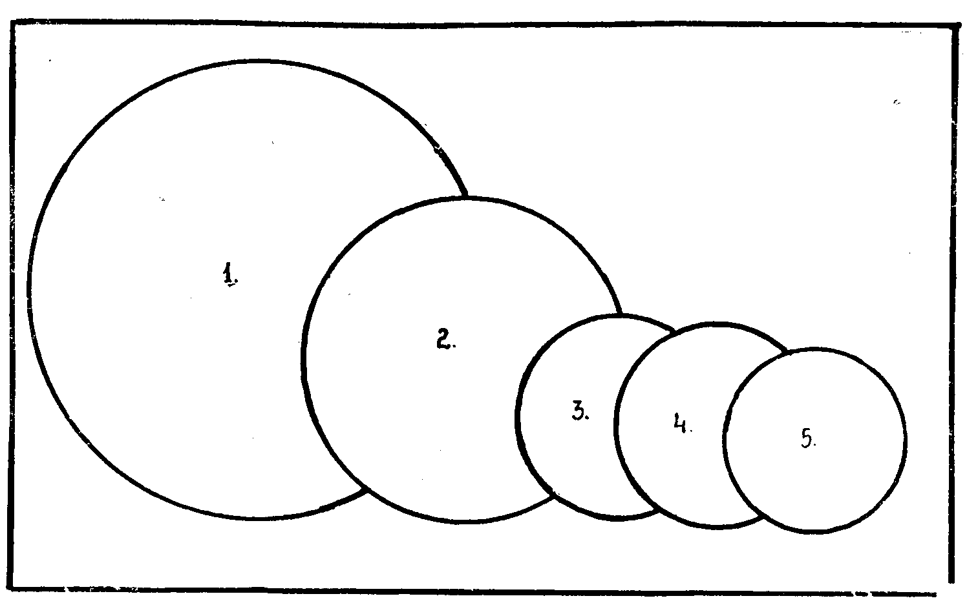

1. ábra. A néprajzi gyűjtemény tematikai csoportjai
1) Szokások; 2) Kerámia; 3) Foglalkozások; 4) Textil, népviselet; 5) Lakás, táplálkozás.
(A körök területe arányos a szakcsoportokat alkotó tárgyak számával.)

as években keményfából faragott tárgyak mellé (pl. pad 1743-ból, kapu
Dálnokról 1733-ból, Csíkmenaságról 1761-ből, Martonfalváról 1778-ból,
sótartó Csehétfalváról 1738-ból, ácsolt láda 1774-ből stb.) felsorakoznak
a régi datált festett bútorok (1750, 1776, 1781, 1782 stb. évszámokkal).
Vannak Kézdivásárhelyen, Vargyason, Kőhalomban, Brassóban, Hét-
faluban és Csíkmadarason festett bútoraink, és van nagyon sok olyan,
amelynek készítési helye még tisztázatlan. A magyar népi bútormű-
vesség tanulmányozásában értékes dokumentumokként tekintendők
a magyarhermányi évszámos virágdíszes szuszékaink.
A textilgyűjtemény régi megmaradt darabjai XVII—XIX. századi
reneszánsz virágornamentikájú ún. úrihímzések, festékes szőnyegek
és szedettesek (egyiken „Caterina Markus in Anno 1795 Die 4 Mayus”
felirat).
A népi mesterségek gyűjtemény — egyebek közt — egy majdnem
teljes szitaszövő műhellyel rendelkezik (Csomakőrösről).

*
Közelebbi terveink a gyűjtemények közti aránytalanságok kiegyen-
súlyozására, illetve a gyengén képviselt tárgycsoportok fejlesztésére,
egyes elhanyagolt tájak, falucsoportok jobb képviseletére irányulnak.
Nem veszítjük szem elől az alapszabály meghatározta gyűjtőterület
egyetlen tájegységét sem, s ugyanakkor az eddiginél nagyobb hang-
súlyt kap egyes román lakosságú falucsoport megismerése, kutatása
is. (Erre külön szakemberünk van.) Ugyanakkor — távlatilag — szeret-
nők a néprajztudomány segítségére hívni a régészeti kutatást: ásatá-
sok során feltárni az Orbán Balázs feltérképezte közép- és újkori pusz-
tafalukat, ezzel is kitágítva néprajzi gyűjteményeink időbeli határait.
A haladó népi hagyományok jelentős dokumentumainak konzerválója
s egyben a tömegnevelés hatásos eszköze lenne egy modern igényes-
séggel szervezett szabadtéri részleg. Ebben az irányban a kezdő lépé-
seken már túl vagyunk: elkészült a forgatókönyv (tematika), helyszín-
rajz és távlati fejlesztési terv, megvásároltunk néhány XVIII. századi
házat és foglalkozunk berendezésükkel.
A szabadtéri részleg megvalósítása esetén, egyebek mellett, gyűj-
teményeink elhelyezése tekintetében is sok minden megoldódik. A
múzeum kezdettől helyproblémákkal küzd. Az imecsfalvi kúriából
a Székely Mikó Kollégium négy termébe és folyosójára szállított anya-
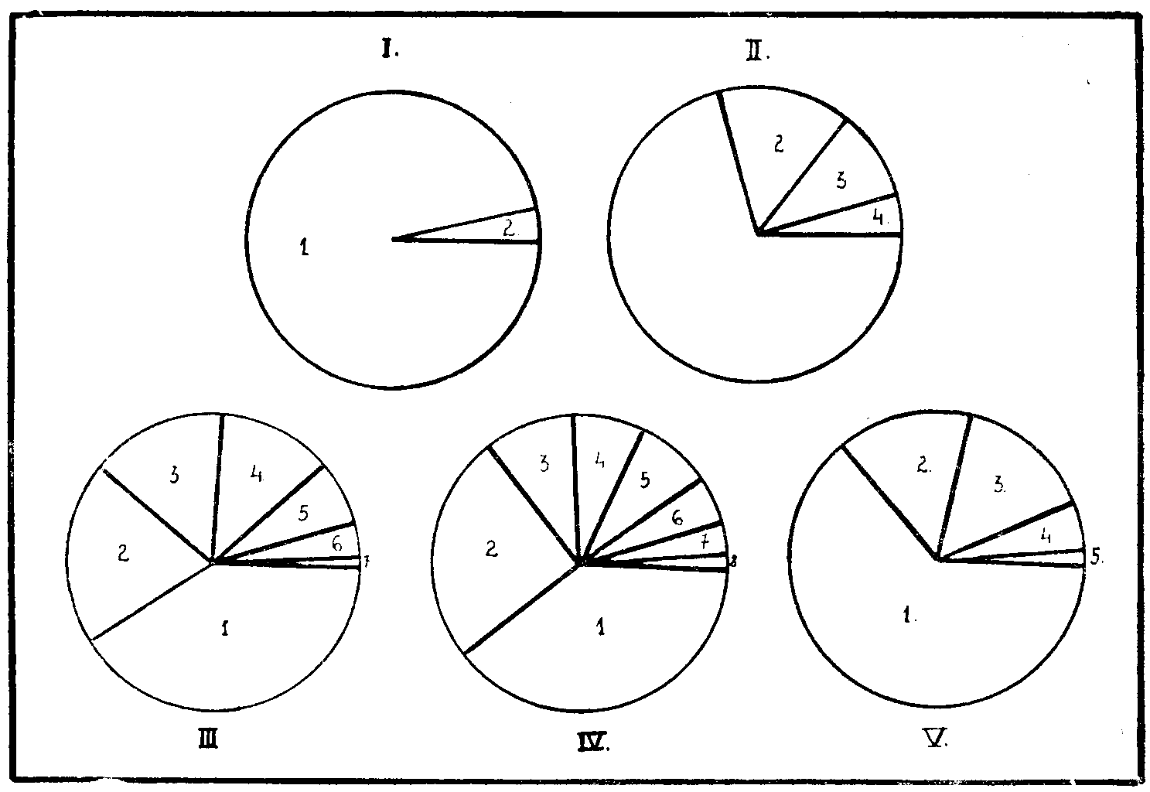

2. ábra. A tematikai csoportok további megoszlása
I. Szokások: 1) játék; 2) egyéb (fejfák, írott tojások stb.). II. Kerámia: 1) díszedények;
2) kályhacsempék; 3) használati edények; 4) új kerámia. III. Foglalkozások: 1) szövés,
fonás; 2) mesterségek; 3) földművelés; 4) állattartás; 5) halászat; 6) vadászat; 7) gyűjtö-
getés, méhészkedés. IV. Textil, népviselet: 1) miniatűr népviseleti kollekció; 2) lakás, textil
szőttesanyag; 3) varrottasok; 4) felsőruhák; 5) fejrevalók; 6) csecsemőkelengye és gyermek-
ruhák; 7) alsóruhák; 8) lábbelik, téli ruhadarabok. V. Lakás, táplálkozás: 1) edények, ház-
tartási eszközök (fa és vas); 2) bútorzat; 3) tűzhely, világítás; 4) építészet; 5) utenziliumok.

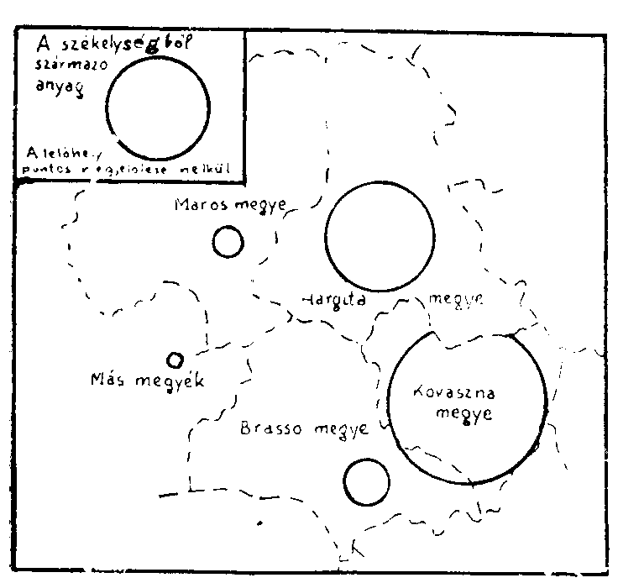 | 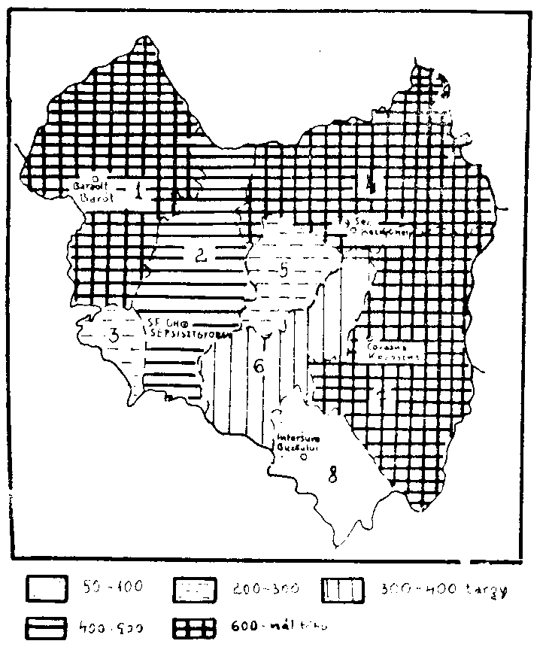
3. ábra. A néprajzi gyűjtemény anyagának  területi megoszlása  (A játék- és miniatűr népviseleti kollekció  kivételével) | 4. ábra. A Kovászna megyéből származó nép-  rajzi tárgyak mennyiségi megoszlása tájegy-  ségenként  1) Erdővidéki 2) Olt völgye; 3) Előpatak,  Árapatak, Erősd, Hidvég; 4) Felsőhárom-  szék; 5) Feketeügy—Olt köze; 6) Feketeügy  mente; 7) Havasalji falvak; 8) Bodza vi-  déke. Megjegyzés: Legtöbb tárgy Gelen-  céről (191), Felsőrákosról (184), Kovászná-  ról (157), Torjáról (150), Kisbaconból (146),  Magyarhermányból (133), Árapatakról (92)  származik.

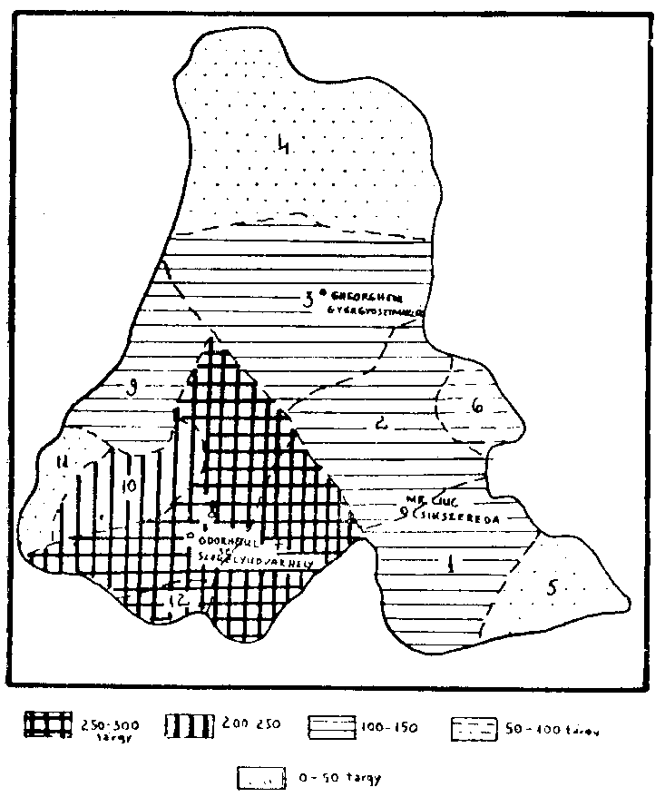 | 5. ábra. Hargita megyéből származó tárgyak  mennyiségi megoszlása tájegységenként  1) Alcsík; 2) Felcsík; 3) Gyergyó vidéke;  4) Maroshévíz vidéke; 5) Kászon; 6) Gyi-  mes; 7) Homoródmente; 8) Nagy-Küküllő  mente; 9) Sóvidék; 10) Nyikó- és Gagy-  mente; 11) Küsmödmente és „Pártium”;  12) Déli falvak.

got a gyarapodás során beálló helyszűke, majd a közbejött építkezé-
sek miatt gyakran kellett ládákba süllyeszteni, költöztetni. Az 1912-
ben Kós Károly tervei szerint felépült díszes épület csak rövid ideig
bizonyult tágasnak. Részben ennek, részben az elavult bútorzatnak
tulajdonítható, hogy raktáraink nem ütik meg a korszerűség mércéjét.
Az épület bővítése (új szárny) és bútorterveink kiviteleztetése már csak
idő kérdése ugyan, de még ezzel sem oldódik meg teljességében min-
den probléma.
A tárgyak fertőtlenítése, tisztítása, konzerválása modern felszere-
lésű laboratórium híján még a hagyományos módszerekkel történik.
A múzeumnak tudományos dokumentációs központtá avatása már
Nagy Gézának is fő törekvése volt. 1880-tól napjainkig több-kevesebb
rendszerességgel kerültek be a megjelent szakkönyvek és folyóiratok,
köztük néprajziak is. A könyvtár Domján István (1890—1900) és Csu-
tak Vilmos (1900—1937) munkakörébe tartozott, s rendezése ma is fo-
lyamatban van. A történeti-néprajzi vonatkozásban is gazdag levél-
tári anyag egy része 1945-ben megsemmisült, másik része pedig át-
került a Sepsiszentgyörgyi Állami Levéltárba. Ezek mellett néprajzi
dokumentációról egyrészt a tárgyak nyilvántartása, másrészt az adat-
tár kapcsán beszélhetünk. Az első húsz év leltárai (beszerzési naplói)
beérkezési sorrendben regisztrálják a különböző részlegekhez tartozó
tárgyakat, ami nagyban megnehezíti a tájékozódást. Végre László
Ferenc osztályonként külön leltárkönyveket nyitott, ezeken belül a
szakcsoportonkénti leltározást azonban már nem tudta következetesen
végigvinni. A tárgyak eredetére és használatára vonatkozó bejegyzé-
sek ekkor még mindig eléggé hiányosak, viszont elkészítette a tárgy-
körönkénti és topográfiai struktúra szerinti cédulakatalógusokat (1913),
miáltal áttekinthetővé tette az egész hatalmas gyűjteményt. Balassa
Iván (1942—43) pedig hozzáfogott a kerámiagyűjtemény leíró szak-
céduláinak kitöltéséhez.
Mai leltározási módszerünk a minél teljesebb dokumentációra tö-
rekszik. Adósok vagyunk azonban még egy új szakosított leltár el-
készítésével. A leíró cédulák (RSZK Népművészeti Múzeuma által szer-
kesztett típus) napról napra gyarapodnak. A néprajzi adattár megte-
remtése ugyancsak még László Ferenc nevéhez fűződik, aki 1901-től
vásárolt néprajzi témájú fényképeket, festményeket, tusrajzokat, ak-
varelleket Varga Nándor Lajostól, Balázs Mártontól, Haáz F. Rezsőtől
és másoktól. A közben többszörösére gyarapodott fototéka rendezése
folyamatban van. A rajzok és festmények viszont elpusztultak, vagy
elkallódtak. A kéziratos gyűjtések és a helyi sajtóban megjelent adat-
közlések adattárunk külön csoportjaként gyarapszik, rendszerezése
napi feladataink közé tartozik.
A tudományos kutatás feltételeit megteremtve a múzeum gyűjte-
ményei kezdettől nyitva álltak a kutatók előtt. Olyan neves néprajz-
tudósok fordultak meg itt, mint Orbán Balázs, Viski Károly, Jankó
János (1901), Seemayer Wilibald (1904, 1909), Sztripszky-Mikes Hiador
(1913), Herrmann Antal (1926), s azóta is számos más magyar, román,
szász s külföldi szakember. Huszka József a varrottasokat, Malonyay
Dezső pedig az egész népművészeti gyűjteményt tanulmányozta.
Malonyay 47 fényképfelvétele, valamint az itt készített rajzok A
Magyar Nép Művészete II. kötetének (1909) úgyszólván törzsanyagát
teszik, s ugyanakkor a múzeum néprajzi anyagának is legteljesebb
bemutatói a mai napig. S annál jelentősebbek, mivel sok, időközben el-
pusztult tárgyat örökítenek meg. Egyes tárgycsoportokat bemutató és
elemző írások jelentek meg az Értesítő 1890—1914 közötti számaiban,
a múzeum 1929-ben megjelent Emlékkönyvében, az 1954. évi Évkönyv-
ben, majd az 1969-től megjelenő Alutában (varrottasokról, csempék-
ről stb). A múzeum néprajzi gyűjteményeit népszerűsítik a kiállítás-
kalauzok, egyes kutatók és muzeológusok, valamint újságírók lapok-
ban, folyóiratokban és más kiadványokban közölt írásai.
A múzeum kiadványaiban helyet adott az önkéntes és hivatásos
gyűjtők adatközlő és elemző írásainak. Huszka József és Balázs Márton
tanulmányai az SZNM Értesítőjében láttak napvilágot. Az 1929-es ju-
bileumi Emlékkönyv olyan neves kutatók, mint Viski Károly, Kodály
Zoltán, Solymossy Sándor, Cs. Sebestyén Károly néprajzi munkái mel-
lett helyi kutatóknak — Haáz F. Rezső, Roediger Lajos — is helyet
adott. Itt jelent meg a Székelyföldre vonatkozó néprajzi bibliográfia
is. A Székely Múzeum által tervezett füzetsorozatból sajnos csak egy
néprajzi tárgyú jelent meg, József Dezső: A nyikómenti gyermek ma-
gakészítette játékai címmel (1943). Újabb publikációinkban, az Aluta
köteteiben egyre megfelelőbb arányban és kellő súllyal jelentke-
zik a néprajz. Az 1954-es Évkönyv, az 1969-es Aluta négy-négy nép-
rajzi írásával szemben az 1970. évi Alutában már 17 néprajzi vonat-
kozású dolgozat jelent meg, többek közt dr. Kós Károly, dr. Molnár
István, Vámszer Géza és mások közreműködésével.

*
A néprajzi osztály tömegnevelő szerepét elsősorban kiállítások
rendezésével igyekezett betölteni. Saját kiállítóhelyiség híján először
házon és városon kívül, résztvevőként szerepelt kiállításokon (1886-
ban Budapesten, 1900-ban Párizsban, 1903-ban Kassán), majd 1905-ben
és 1907-ben Sepsiszentgyörgyön „nevezett be” hasonló akciókba, egyre
több tárggyal. Saját otthonában, a múzeum székházában csupán az
első világháborútól kezdve szerepelt kiállítással. Majd 1925-ben Genf-
ben, 1927-ben Berlinben mutatta be a múzeum néprajzi anyagát. To-
vábbi kisebb jelentőségű bemutatók után 1954-ben a történeti osztály
kiállítási részlegébe sorolva kerültek ki néprajzi tárgyak. Végre 1967-
től három teremben önálló néprajzi kiállítás létesült, 1969-ben nép-
művészeti, 1970-ben népviseleti, 1972-ben pedig népi gyermekjáték
témakörrel. Közben elkészült a néprajzi alapkiállítás forgatókönyve,
és folynak a rendezéssel kapcsolatos előmunkálatok.
A közművelődéshez kapcsolódó tevékenység más módjai a sza-
badegyetemi és ismeretterjesztő előadások, valamint a népszerűsítő
újságcikkek. Kiemelkedő és követendő korszak volt ebből a szempont-
ból az 1947—50 közötti periódus. Hasonló törekvéseink ma is vannak,
részben sikerrel, részben még sok kívánnivalóval.
Története során a Székely Múzeum mindig szoros kapcsolatban
állott a tanuló ifjúsággal. 1880-tól 1945-ig a múzeum bizonyos tekin-
tetben a Székely Mikó Kollégium gondnoksága alá tartozott; a gyűj-
temény sokáig ott kapott helyet, a múzeumőrök pedig a tanárok kö-
zül kerültek ki. Így természetes, hogy az adományozók, gyűjtők sorá-
ban állandó jelleggel szerepeltek diákok. Részt vettek kutató-utakon,
segítettek a gyűjtemények raktározásában, rendszerezésében, külön
órákat hallgattak kiállításokon. Így nem véletlenül nevelődtek ki
olyan fiatal tudományos kutatók, mint a néprajzos Kós Károly, a biblio-
lógus Debreczi Sándor, a régész Székely Zoltán és többen mások. E
hagyományokkal ma sem szakítottunk. Próbálkoztunk múzeumbarátok
körének szervezésével, pionírexpedíciók résztvevőinek felkészítésével
és irányításával, osztályfőnöki órák tartásával stb. Másrészt a tanu-
lók csoportos és egyéni látogatásai kiállításainkon állandó jelenségek.
A korszerű követelmények ismeretében a Sepsiszentgyörgyi Mú-
zeum úgy töltheti be igazán hivatását, ha átmenti hagyományaiból
mindazt, ami pozitív és előremutató volt és következetesen fejleszti
tovább.

